PROJETO PICK-TO-LIGHT
Documento de Arquitetura
Separação guiada por luz no flow rack — Medicamento e Perfumaria
Item | Conteúdo
Arquiteturas | A — Coletor de dados + concentrador + displays  B — Identificação por RFID + concentrador + displays
Abrangência | 40 estações (20 Medicamento, ruas 03-22; 20 Perfumaria, ruas 26-45) — 7.981 endereços
Piloto proposto | Estação 05 (Medicamento, comum) e Estação 27 (Perfumaria, comum)
Documentos relacionados | Orcamento_PTL.xlsx · Apresentacao_PTL.pptx · Simulador 3D (repositório picking_to_light)
Versão | 1.0 — 23/10/2026 — rascunho para revisão (TI, arquitetura e diretoria)

Sumário

Para atualizar o sumário no Word: clique com o botão direito sobre ele e escolha "Atualizar campo".

1. Objetivo e escopo
O projeto substitui a busca visual do endereço pelo operador por separação guiada por luz (pick-to-light): ao ler a etiqueta da caixa, os displays dos endereços com itens daquela caixa acendem com a quantidade a pegar; o operador pega, confirma no botão e o display apaga. O objetivo é reduzir o tempo por caixa e os erros de separação na linha, que hoje movimenta cerca de 3.000 volumes e 250 a 270 mil produtos por dia.

1.1 Dentro do escopo
- Duas arquiteturas de identificação da caixa: A — coletor de dados (MovFast Android, já existente) e B — RFID (tag fixa na caixa retornável).
- Infraestrutura de displays comum às duas: concentrador por estação, displays de quantidade no alto giro, displays de endereço + quantidade nos andares 4-5 do alto giro e nas zonas de baixo giro.
- Serviço PTL (servidor) integrado ao Sybase ASE e à API do sistema BHT, com painel de monitoramento para gestão e TI.
- Dois caminhos de produção: interna (equipe própria) e terceiros (placas montadas por fábrica ou sistema comercial importado).
- Orçamento do piloto (estações 05 e 27) e da operação completa (40 estações), em 12 V e 5 V.
- Simulador 3D de uma estação completa (alto giro, área de espera e corredor do baixo giro, com as vizinhas) para demonstração.

1.2 Fora do escopo (nesta fase)
- Controle da esteira: continua com o sistema BHT, que já lê a etiqueta da caixa e movimenta a esteira.
- Tratamento de falta no display: a falta de produto continua sendo identificada na conferência, operação que já existe após a separação.
- Reposição/reabastecimento guiado pelos displays: sugerido como melhoria futura (o hardware já comporta).
- Reaproveitamento da interface MFC de terceiros (192.168.254.4:8080): não será usada; as informações da caixa virão por API.

2. Situação atual e premissas da operação
Tema | Situação levantada
Sistemas | WMS legado próprio em PowerBuilder 12 com banco Sybase ASE 16. Sistema BHT (terceiro) controla a esteira e lê a etiqueta da caixa.
Coletores | MovFast com Android na versão mais recente, conectados por Wi-Fi.
Operadores | 1 operador por estação; uma caixa por vez em cada estação.
Volume | ≈ 3.000 volumes/dia e 250.000 a 270.000 produtos/dia. Itens por caixa variam bastante (Perfumaria tem menos itens por caixa) — número médio a confirmar.
Caixas | Retornáveis (permite tag RFID fixa na Arquitetura B).
Rede | Concentradores ligados por cabo; apenas os coletores usam Wi-Fi.
Energia | Preferência por 12 V para displays e concentrador; 5 V avaliado em paralelo (seção 9.4).
Ambiente | Poeira e calor; sem limpeza com água. Gabinete com ventilação e filtro.
Instalação | É possível instalar canaletas nas estações. Fotos e medidas das prateleiras serão enviadas para refinar o layout.
Experiência anterior | Sistema SmartPicking com fios quádruplos contínuos na canaleta, atrás das plaquinhas: muita manutenção por falta de espaço e encaixe difícil. Requisito: reduzir ao máximo a manutenção.

3. Levantamento físico (tabela wms_endereco)
A tabela wms_endereco (esteiras 1 e 2, exportada em 23/10/2026) tem 7.981 endereços em 40 ruas — cada rua é uma estação. A rua 90 (Marketing/Almoxarifado, 2 endereços) foi desconsiderada. Formato do endereço: bairro (1) + rua (2) + prédio (3) + andar (1) + apartamento (1), por exemplo 0050230A = rua 05, prédio 023, andar 0.

3.1 Estrutura de uma estação
Área | Prédios | Andares | Uso proposto
Alto giro (na frente do operador; esteira de transporte por dentro) | 001 a 010 | 0 a 3 (acima das esteiras) | 1 display de quantidade (Módulo Q) por endereço
Alto giro (níveis de baixo) | 001 a 010 | 4 e 5 (abaixo das esteiras) | 4 displays de endereço + quantidade por estação: um por andar (A4 e A5) em cada lado (prédios 001-005 e 006-010), como no sistema atual
Início do lado direito do corredor ("150-153") | 015 | 0 a 3 (esquinas de Medicamento: até 7) | Entram na zona 1 do baixo giro
Baixo giro (corredor perpendicular) | Lado esquerdo: 020/022-031 · lado direito: 032 até o último | 0 a 7 (de cima) | 4 zonas por lado do corredor (≈ 3 prédios cada), cada uma com 1 display de endereço + 1 de quantidade na altura dos olhos
Esquinas | 060-063 (Med.) / 060-071 (Perf.) | 0 a 7 | Zonas adicionais de baixo giro (+1 em Medicamento, +3 em Perfumaria)
O campo nr_ordem_separacao_flow indica a ordem de percurso das seções. Nas estações 10 e 16 a ordem é invertida (estações espelhadas) — a rota de cada zona respeita esse campo, depois prédio e andar.

3.2 Disposição física
O alto giro fica na frente do operador. A esteira de transporte passa por dentro do alto giro, por baixo do andar 3 e por cima do andar 4; a esteira de separação fica na frente da estante, aberta, cerca de 20 cm à frente da de transporte, com os endereços logo acima e abaixo dela. O corredor do baixo giro fica atrás do operador, perpendicular às esteiras. As prateleiras são alinhadas (mesmos níveis em toda a estante).
- Transferência: cada transferência alimenta até 4 estações. A bacia passa da esteira de transporte para a de separação e, na zona de espera, um rolete direcionador manda a bacia para a esquerda (2 estações) ou para a direita (2 estações). Ex.: transferência entre 11 e 12 atende 10 e 11 (esquerda) e 12 e 13 (direita). Nas pontas, a transferência entre 3 e 4 atende 3 (esquerda) ou 4 e 5 (direita); na Perfumaria, entre 26 e 27 atende 26 ou 27 e 28.
- Pedido: a bacia só entra nas estações em que o pedido tem itens. Se o pedido começa na 3 e continua só na 7, depois da 3 a bacia volta à esteira de transporte e não entra na 4 nem na 5.
- Saída: terminada a separação, o operador empurra a bacia de volta para a esteira de transporte a partir de qualquer ponto da estação.
- No corredor, olhando a partir da área de espera: lado esquerdo com os prédios 020 (ou 022) a 031 ("210 a 310") e lado direito do 032 até o último ("320 em diante"). A rota é em U: desce pelo lado esquerdo e volta pelo direito.
- O prédio 015 ("150 a 153") é o primeiro prédio do lado direito, logo na entrada do corredor.
- Os blocos do baixo giro são de costas: cada bloco tem um lado de uma estação e o outro lado da estação vizinha.
- O andar 0 é o de cima. As prateleiras são alinhadas; o que muda de tamanho é a caixa do endereço, conforme o tipo (A, B, C, F, N). Andar que o prédio não usa fica vazio. As bacias que percorrem as esteiras têm tamanho único.
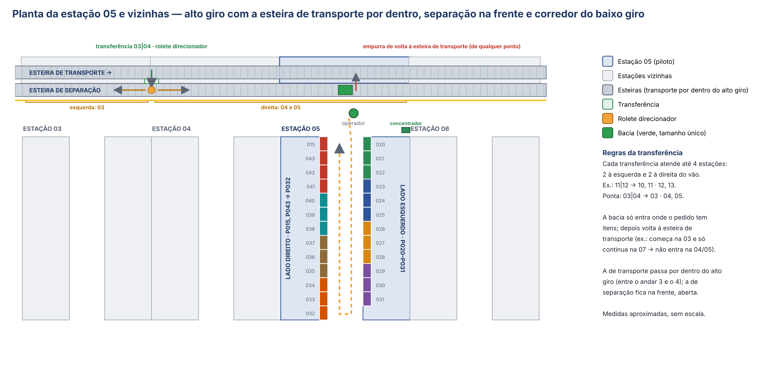
Figura 1 — Planta da estação 05 e das vizinhas: alto giro com a esteira de transporte por dentro, esteira de separação, transferência, operador e corredor do baixo giro (sem escala)
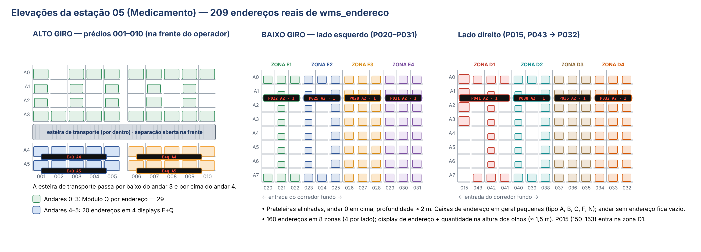
Figura 2 — Elevações da estação 05 com os 209 endereços reais (andar 0 em cima) e as 8 zonas do baixo giro (4 por lado)

3.3 Totais por tipo de estação
Tipo | Estações | Alto giro 0-3 | Alto giro 4-5 | Baixo giro | Zonas baixo giro
Medicamento comum | 04-08, 11-14, 17-21 (14) | 29 | 10 a 20 | 156-160 | 8
Medicamento esquina | 09, 10, 15, 16 | 29 | 10 a 20 | 188-192 | 9
Medicamento ponta | 03 / 22 | 29 | 20 / 10 | 82 / 4 | 4 / 1
Perfumaria comum | 27-31, 34-37, 40-44 (14) | 35 | 7 a 15 | 131 | 8
Perfumaria esquina | 32, 33, 38, 39 | 35 | 9 a 15 | 227-230 | 11
Perfumaria ponta | 26 / 45 | 35 | 13 / 15 | 128 / 131 | 8
TOTAL (40 estações) |  | 1.280 | 612 | 6.089 | 325
Divergências com os números informados (para conferência): Perfumaria esquina tem 227-230 endereços de baixo giro na tabela (informado: 203); a estação 26 tem 48 endereços de alto giro (informado: 49); Medicamento tem 20 estações na tabela (informado: 21). A planilha de orçamento usa a tabela, mas todos os números são editáveis na aba Estações.

3.4 Zoneamento do baixo giro
Para ficar visual e ergonômico, cada lado do corredor tem 4 zonas (cerca de 3 prédios cada), e cada zona tem 1 display de endereço + 1 de quantidade + botão, preso na longarina na altura dos olhos (≈ 1,5 m), no meio da zona. Assim, olhando um lado do corredor, o operador vê 8 displays (4 de endereço e 4 de quantidade). Cada zona mostra um item por vez, na ordem da rota; o botão confirma e o display passa para o próximo item da zona. Todas as zonas com itens trabalham ao mesmo tempo.
- Estação comum: lado esquerdo 020-031 em 4 zonas (E1 a E4) e lado direito 015 + 043 → 032 em 4 zonas (D1 a D4): 8 zonas por estação. Esquinas mantêm zonas extras de 4 prédios (060-063 / 060-071).
- Com 3 prédios por zona, cada zona tem até 24 endereços; o display mostra prédio e andar (ex.: P031 A2).
- Profundidade do baixo giro ≈ 2 m; as caixas dos endereços são, em geral, pequenas.
- Opcional de baixo custo: LED guia no topo de cada prédio, que acende a coluna do item atual da zona (≈ R$ 1.000 para toda a operação).
- O número de zonas por lado é parâmetro do sistema e pode ser ajustado no piloto conforme a produtividade medida.

4. Requisitos
Código | Requisito funcional
RF01 | Abrir a caixa com a leitura da etiqueta (gatilho do coletor ou leitura RFID), sem toque na tela.
RF02 | Acender, na estação, todos os endereços de alto giro com itens da caixa, com a quantidade.
RF03 | Nos andares 4-5 do alto giro e nas zonas de baixo giro, mostrar endereço e quantidade de um item por vez, na ordem da rota.
RF04 | Confirmar cada retirada no botão do display; apagar o display quando não houver mais item.
RF05 | Mostrar o progresso da caixa no coletor (A) ou no painel da estação (B).
RF06 | Fechar a caixa com nova leitura da etiqueta; com itens pendentes, alertar e exigir confirmação por nova leitura.
RF07 | Registrar no Sybase a sessão da caixa e cada confirmação (estação, endereço, quantidade, horário, operador).
RF08 | Informar ao sistema BHT a conclusão da caixa na estação (a validar com o fornecedor).
RF09 | Painel de monitoramento: status de cada estação e módulo, caixas/hora, tempo médio por caixa, alarmes.
RF10 | Cadastro do mapa endereço → módulo/zona, editável pela TI sem alterar firmware.
Código | Requisito não funcional
RNF01 | Tempo entre a leitura e o acendimento < 1 segundo (rede cabeada até o concentrador).
RNF02 | Troca de um módulo com defeito em < 5 minutos, sem ferramenta especial e sem abrir a canaleta.
RNF03 | Operação em ambiente com poeira e calor: gabinete com filtro e ventilação; componentes de 0 a 50 °C.
RNF04 | Se a rede cair, o concentrador mantém a caixa aberta e guarda as confirmações até reconectar.
RNF05 | Atualização remota de firmware (OTA) dos concentradores e configuração centralizada.
RNF06 | Rede PTL isolada em VLAN; autenticação no broker MQTT e controle de acesso por estação.
RNF07 | Reserva técnica de 10% de módulos e concentradores.

5. Arquitetura A — Coletor + concentrador + displays
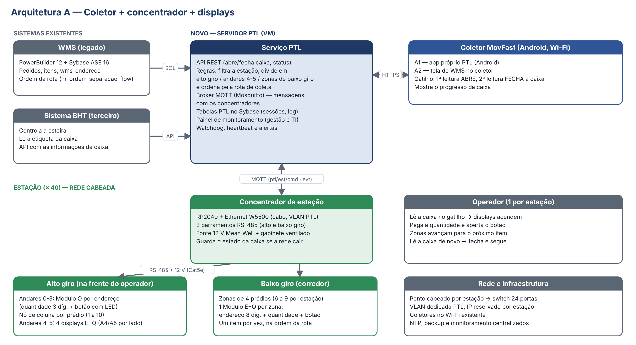
Figura 3 — Visão geral da Arquitetura A

5.1 Componentes
Componente | Responsabilidade | Tecnologia proposta
Serviço PTL | Abre/fecha caixas, consulta itens, divide por estação/área/zona, ordena pela rota, envia comandos, recebe confirmações, grava log, alimenta o painel. | Serviço em VM (Linux ou Windows) com API REST; linguagem a definir pela TI (Java, .NET ou Node). Driver jConnect/ODBC para Sybase.
Broker MQTT | Canal de mensagens entre o serviço e os 40 concentradores (comando e eventos). | Eclipse Mosquitto na mesma VM, com usuário e ACL por estação.
Banco Sybase ASE | Tabelas PTL (estação, mapa de módulos, zonas, sessões, eventos) e views de leitura dos itens da caixa. | Sybase ASE 16 existente.
Integração BHT | Consulta das informações da caixa pela API do fornecedor; aviso de conclusão (a validar). | API do sistema BHT.
Coletor (A1 ou A2) | Leitura da etiqueta com o gatilho (abre e fecha) e exibição do progresso. | A1: app Android próprio. A2: tela do WMS PowerBuilder no coletor.
Concentrador | Recebe a caixa, comanda os 2 barramentos, devolve as confirmações; mantém o estado em queda de rede. | RP2040 + Ethernet W5500, 2 transceptores RS-485, fonte 12 V Mean Well, gabinete IP54 ventilado.
Nó de coluna | Liga os Módulos Q de um prédio do alto giro ao barramento. | RP2040 + RS-485 + regulador 12→5 V; RJ45 de entrada/saída e por módulo.
Módulo Q | Quantidade (3 dígitos) + botão com LED, um por endereço de alto giro (andares 0-3). | Display 7 segmentos 0,56" + botão 16 mm com LED.
Módulo E+Q | Endereço (8 dígitos) + quantidade (3 dígitos) + botão; andares 4-5 do alto giro (4 por estação) e zonas de baixo giro. | MAX7219 8 dígitos + display 3 dígitos + RP2040 + RS-485.
Painel de monitoramento | Visão em tempo real para gestão e TI. | Página web servida pelo Serviço PTL.

5.2 Duas alternativas para o coletor
Critério | A1 — App Android próprio | A2 — Tela do WMS no coletor
Como funciona | App leve no MovFast; lê com o gatilho e chama a API do Serviço PTL. | Tela PowerBuilder acessada no coletor; grava a leitura em tabela que o Serviço PTL consome.
Experiência do operador | Tela dedicada, letras grandes, sem toque; feedback imediato (som/vibração). | Depende do acesso atual ao WMS no coletor; mais lenta para responder.
Esforço de desenvolvimento | ≈ 160 h | ≈ 80 h
Dependências | Distribuição do app (MDM ou instalação manual). | Sessão do WMS no coletor; polling do banco aumenta latência.
Recomendação | Recomendada para a operação | Alternativa rápida para o piloto, se o app atrasar

5.3 Fluxo de operação
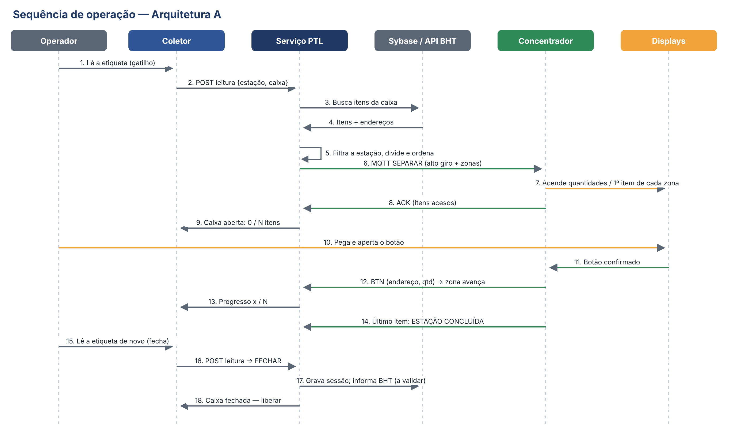
Figura 4 — Sequência de mensagens de uma caixa na estação
- A bacia vem pela esteira de transporte, passa pela transferência para a esteira de separação e o rolete direcionador a leva até a estação (controle do sistema BHT).
- O operador aponta o coletor para a etiqueta e aperta o gatilho: a leitura abre a caixa na estação.
- O Serviço PTL busca os itens da caixa (Sybase/API), filtra os endereços daquela estação, separa em alto giro, andares 4-5 e zonas, e ordena pela rota.
- O concentrador acende todos os displays de alto giro com a quantidade e o primeiro item de cada display E+Q (andares 4-5 e zonas).
- O operador pega a quantidade e aperta o botão; o display apaga (alto giro) ou passa ao próximo item (andares 4-5 e zonas). O coletor mostra o progresso.
- Ao apagar o último display, o coletor mostra Estação concluída. O operador lê a etiqueta de novo: a caixa fecha, o Serviço PTL grava a sessão e (se validado) avisa o BHT, e o operador empurra a bacia de volta para a esteira de transporte.

6. Arquitetura B — Identificação por RFID
A Arquitetura B mantém toda a infraestrutura de displays, concentradores e Serviço PTL da Arquitetura A e troca apenas a forma de identificar a caixa: cada caixa retornável recebe uma tag NFC (13,56 MHz) fixa, e a leitura acontece sem o coletor.
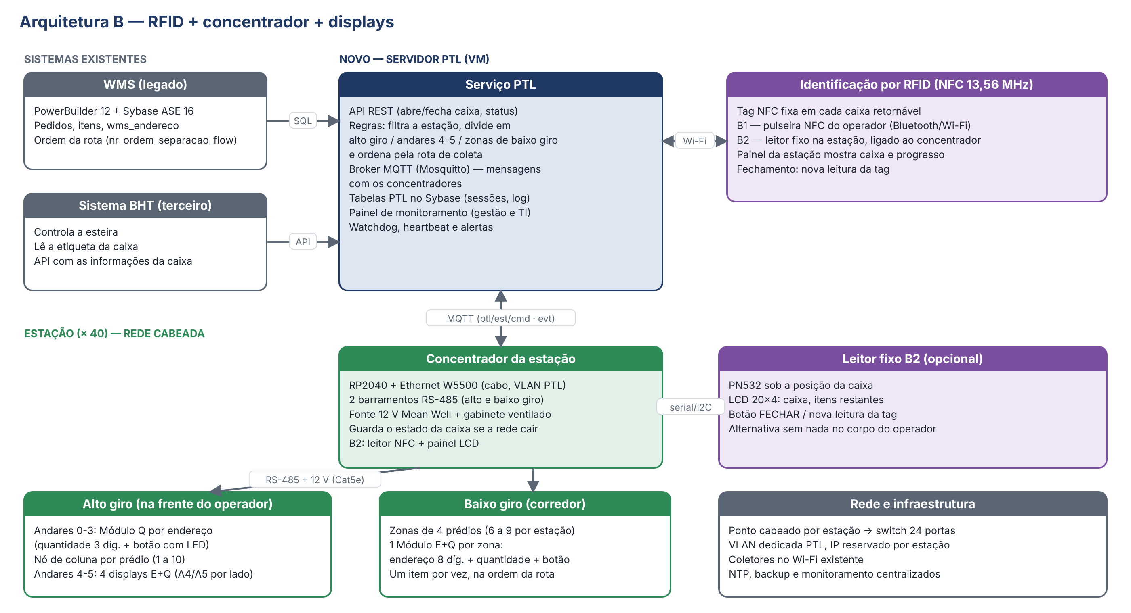
Figura 5 — Visão geral da Arquitetura B

6.1 Opções de leitura
Opção | Como funciona | Prós | Contras
B1 — Pulseira NFC | Leitor no pulso (ESP32-C3 + PN532 + bateria). O operador encosta o pulso na tag da caixa para abrir e para fechar. | Mãos livres; leitura em < 1 s; baixo custo por unidade (≈ R$ 130). | Pode atrapalhar o operador; bateria e carga diária; higiene/conforto.
B2 — Leitor fixo na estação | Leitor NFC sob a posição de pega na esteira de separação, ligado ao concentrador. Painel LCD mostra caixa e itens restantes; fechar com nova leitura ou botão FECHAR. | Nada no corpo do operador; sem bateria; abre automaticamente. | Exige posição de parada definida para a caixa; instalação mecânica na esteira.
B3 — Produtos de mercado | Leitores de pulso comerciais (em geral UHF, ex.: FEIG HyWEAR ≈ US$ 997) ou leitores HF industriais. | Robustez e garantia. | Custo muito maior; UHF lê de longe (risco de ler a caixa vizinha) e exige tags UHF.
Recomendação para a Arquitetura B: opção B2 (leitor fixo), porque atende à preocupação de que a pulseira atrapalhe o operador e elimina bateria. B1 fica como alternativa para estações onde a caixa não tenha posição fixa.

6.2 Tag na caixa retornável
- Tag NFC NTAG213 adesiva (≈ R$ 2,37/un em lote) aplicada em local protegido da caixa, com cobertura/suporte contra atrito.
- Cadastro inicial: associar o UID da tag ao número da caixa (≈ 30 s por caixa) em tabela do Sybase.
- Frota de caixas estimada em 5.000 (≈ 1,7 × o volume diário) — confirmar com a operação; o custo das tags escala com a frota.
- Caixas danificadas: substituir a tag no processo de manutenção de caixas.

6.3 Comparativo A × B
Critério | A — Coletor | B — RFID (B2)
Equipamento de leitura | Coletores MovFast já existentes | Leitor fixo por estação + tag por caixa
Ação do operador para abrir/fechar | Apontar e apertar o gatilho (2×) | Colocar a caixa na posição (abre); nova leitura/botão (fecha)
Custo de hardware (40 estações)* | R$ 284 mil | R$ 308 mil
Custo recorrente | Nenhum novo | Tags para caixas novas/danificadas
Riscos | Disponibilidade e bateria dos coletores; Wi-Fi | Posição de leitura da caixa; frota de tags
Prazo | Menor (reaproveita coletores) | Maior (tags, cadastro, mecânica)
* Hardware com mão de obra interna; detalhes na seção 12 e na planilha Orcamento_PTL.xlsx.

7. Funcionamento e regras

7.1 Estados da caixa na estação
Estado | Entrada | Saída
Aguardando | Estação livre | 1ª leitura da etiqueta/tag → Aberta
Aberta | Itens enviados aos displays | Último display confirmado → Concluída  2ª leitura com pendências → Alerta
Concluída | Todos os itens confirmados | 2ª leitura → Fechada
Alerta (fechamento antecipado) | Leitura de fechamento com itens pendentes | Nova leitura confirma → Fechada com pendência (registrada para a conferência)
Fechada | Sessão gravada no Sybase | Estação volta a Aguardando
Sem itens | Caixa sem endereços nesta estação | Coletor/painel avisa "nada nesta estação"; caixa segue

7.2 Regras de separação
- Alto giro (andares 0-3): todos os endereços da caixa acendem juntos, cada um com a sua quantidade.
- Andares 4-5 e zonas de baixo giro: um item por vez em cada display E+Q; todos os displays com itens ficam ativos ao mesmo tempo.
- Ordem da rota: nr_ordem_separacao_flow, depois prédio e andar (respeitando estações espelhadas).
- Mesmo endereço repetido na caixa: as quantidades são somadas em um único acendimento.
- Confirmação: o botão confirma a quantidade pedida. A falta é apontada na conferência, como hoje.

7.3 Exceções
Situação | Comportamento do sistema
Caixa lida sem itens nesta estação | Mensagem "nada nesta estação"; nenhum display acende; caixa pode seguir.
Caixa não encontrada na API/banco | Alerta no coletor/painel; registro no log; operador segue o procedimento manual.
Leitura de outra caixa com uma aberta | Bloqueia e informa a caixa em andamento (1 caixa por estação).
Fechamento com itens pendentes | Alerta com a lista do que falta; nova leitura confirma; pendência registrada para a conferência.
Botão apertado sem item | Ignorado; registro de diagnóstico.
Módulo sem resposta (defeito) | Concentrador avisa o Serviço PTL; coletor mostra o endereço e a quantidade daquele item; alerta no painel para a manutenção.
Queda de rede do concentrador | Displays continuam; confirmações ficam em memória e são enviadas ao reconectar. Nova caixa só abre com rede.
Queda do Serviço PTL | Coletor informa indisponibilidade; operação manual de contingência; alarme para a TI.
Queda de energia na estação | Ao voltar, o concentrador pede ao Serviço PTL o estado da caixa aberta e reacende o que falta.
Troca de operador no meio da caixa | A caixa continua; o fechamento registra o operador que leu.
Cancelamento pela supervisão | Endpoint de cancelamento apaga a estação e registra o motivo.

8. Interfaces

8.1 Telas do coletor (A1)
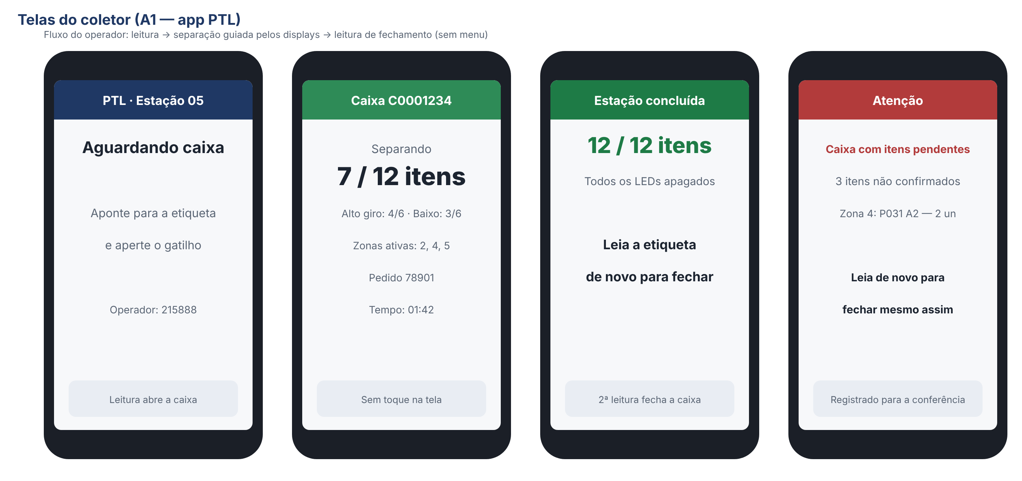
Figura 6 — Telas do app PTL: espera, separação, conclusão e alerta

8.2 Displays
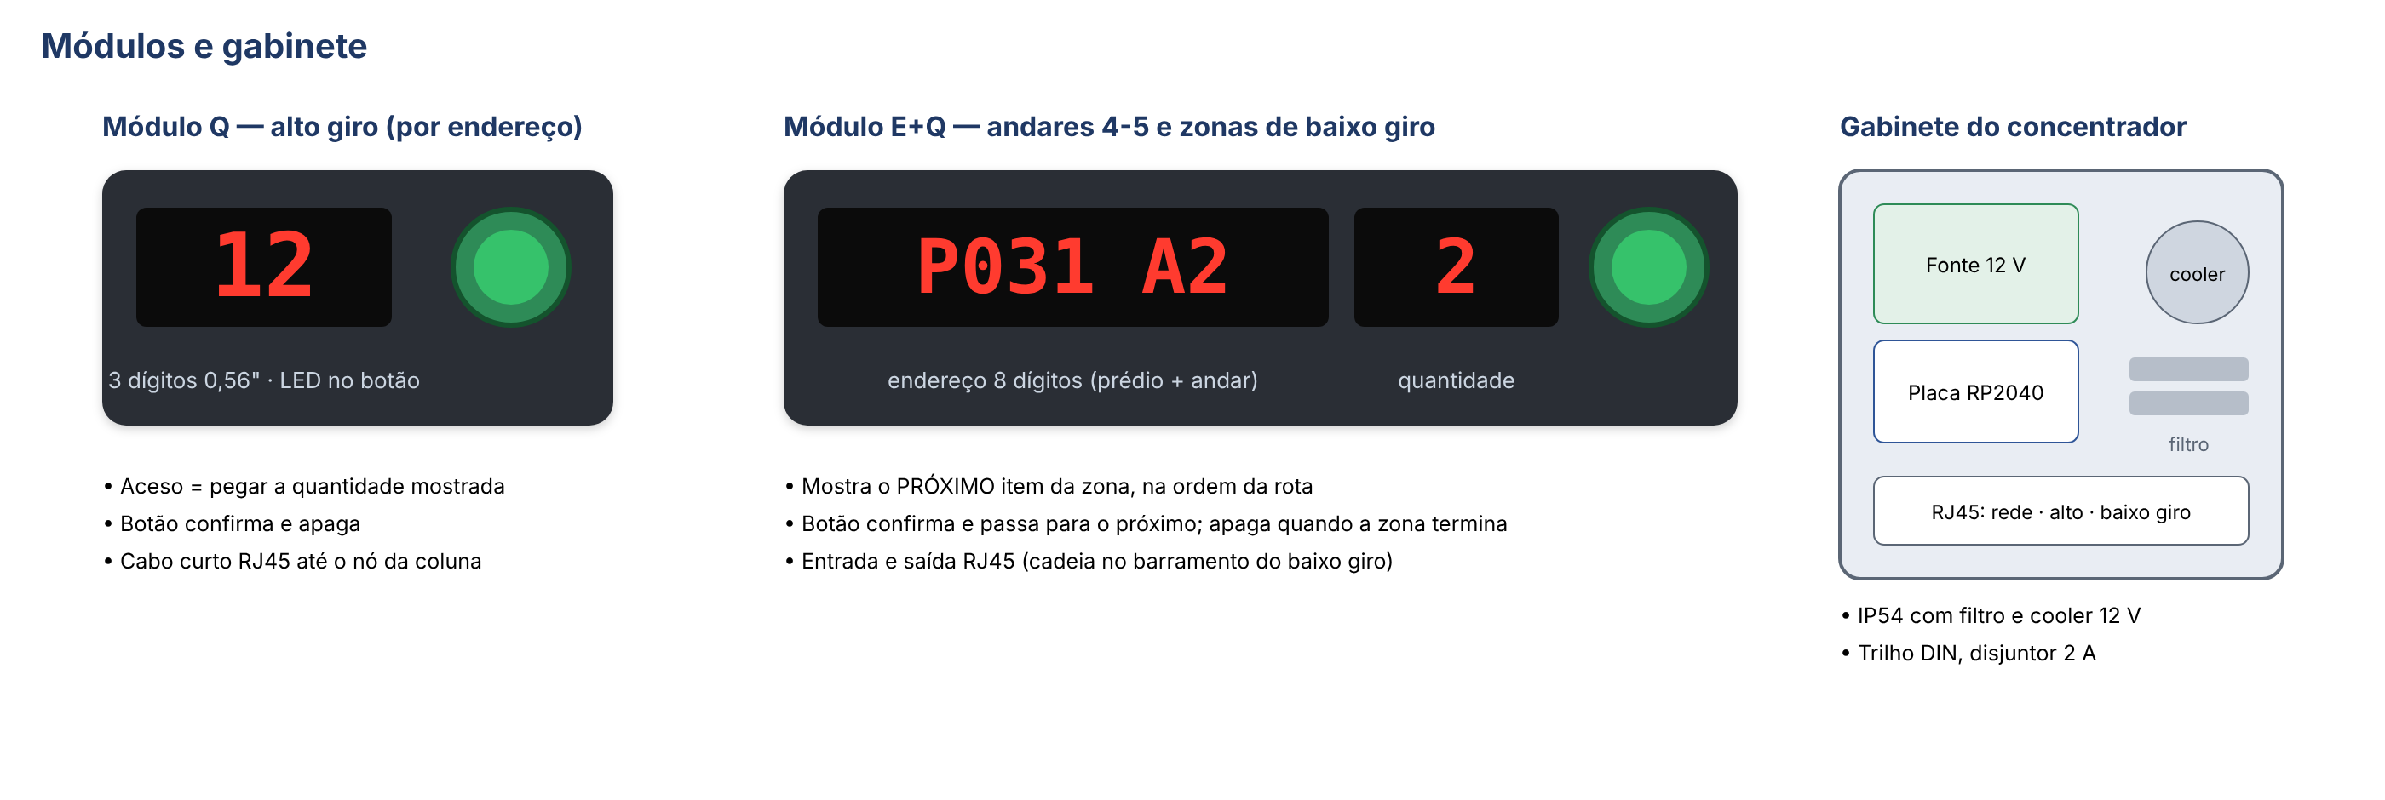
Figura 7 — Módulo Q, Módulo E+Q e gabinete do concentrador
- Formato do endereço no display de 8 dígitos: "P031 A2" (prédio 031, andar 2); a rua não aparece porque é a própria estação.
- Displays de 0,56" (14 mm) de altura de dígito para leitura a 2-3 m; cor vermelha (melhor contraste em 7 segmentos).
- LED do botão: aceso = item a pegar; piscando = item novo na zona; apagado = nada a fazer.

8.3 API REST do Serviço PTL
Método e rota | Uso
POST /v1/estacoes/{est}/leituras | Leitura do coletor/RFID {caixa, operador}. Abre ou fecha conforme o estado; responde estado e progresso.
GET /v1/estacoes/{est} | Estado da estação, caixa aberta, itens pendentes por área/zona.
GET /v1/caixas/{caixa} | Histórico da caixa nas estações.
POST /v1/estacoes/{est}/cancelar | Cancelamento pela supervisão {motivo}.
GET /v1/monitor/resumo | Indicadores para o painel (caixas/h, tempo médio, módulos com falha).
PUT /v1/estacoes/{est}/mapa | Atualiza o mapa endereço → módulo/zona (uso da TI).

8.4 Mensagens MQTT (Serviço ↔ concentrador)
Tópico | Mensagem (JSON)
ptl/est05/cmd | SEPARAR {caixa, alto_giro:[{mod, qtd}], blocos:[{bloco, itens:[{end, qtd}]}], zonas:[{zona, itens:[…]}]}
ptl/est05/cmd | CANCELAR {caixa} · CONFIG {mapa} · PING
ptl/est05/evt | ACK {caixa, acesos} · BTN {caixa, end, qtd} · ZONA_FIM {zona} · CONCLUIDA {caixa}
ptl/est05/evt | FALHA_MODULO {mod} · HEARTBEAT {uptime, temperatura, versão}
ptl/est05/status | Mensagem retida: online/offline (last will), caixa aberta

8.5 Barramento RS-485 (concentrador ↔ nós e módulos)
- Dois barramentos por estação (alto giro e baixo giro), 38.400 bps, protocolo mestre-escravo com endereço de 1 byte por dispositivo (dip switch ou gravado na instalação).
- Comandos: MOSTRAR (endereço, quantidade, modo), APAGAR, PISCAR, LER_BOTOES, AUTO_TESTE. O concentrador consulta todos os dispositivos a cada 50 ms.
- Terminação de 120 Ω nas pontas e polarização no concentrador; cabo Cat5e com par trançado para o sinal.

8.6 Tabelas no Sybase (proposta)
Tabela | Conteúdo
ptl_estacao | rua, segmento, tipo, IP/ID do concentrador, ativo
ptl_dispositivo | estação, barramento, endereço RS-485, tipo (Q, E+Q, nó), situação
ptl_endereco_mapa | cd_endereco → dispositivo/posição (alto giro) ou bloco/zona (E+Q)
ptl_caixa_sessao | caixa, estação, operador, abertura, conclusão, fechamento, situação
ptl_caixa_item | sessão, cd_endereco, quantidade, confirmado em, dispositivo
ptl_evento | log de eventos e falhas (com retenção definida)
ptl_tag_caixa (B) | UID da tag → número da caixa
A origem dos itens da caixa (tabelas do pedido no WMS ou API do BHT) será definida com o DBA e o fornecedor do BHT; o Serviço PTL lê por views para não acoplar ao modelo do WMS.

8.7 Painel de monitoramento
- Mapa das 40 estações: livre, separando, alerta, offline.
- Indicadores: caixas/hora por estação e total, tempo médio por caixa, itens/hora, tempo de espera da caixa.
- Saúde: módulos sem resposta, concentradores offline, temperatura do gabinete, versão de firmware.
- Usuários: gestão da operação (indicadores) e TI (saúde e diagnóstico).

9. Hardware

9.1 Quantidades
Item | Por estação comum (Med.) | Piloto (05 + 27) | Operação completa
Módulos Q (alto giro 0-3) | 29 | 64 | 1.280
Nós de coluna | 10 | 20 | 400
Módulos E+Q (andares 4-5 + zonas) | 4 + 8 = 12 | 24 | 485
Concentradores | 1 | 2 | 40
Reserva técnica | — | +10% | +10%

9.2 Cabeamento — foco em manutenção
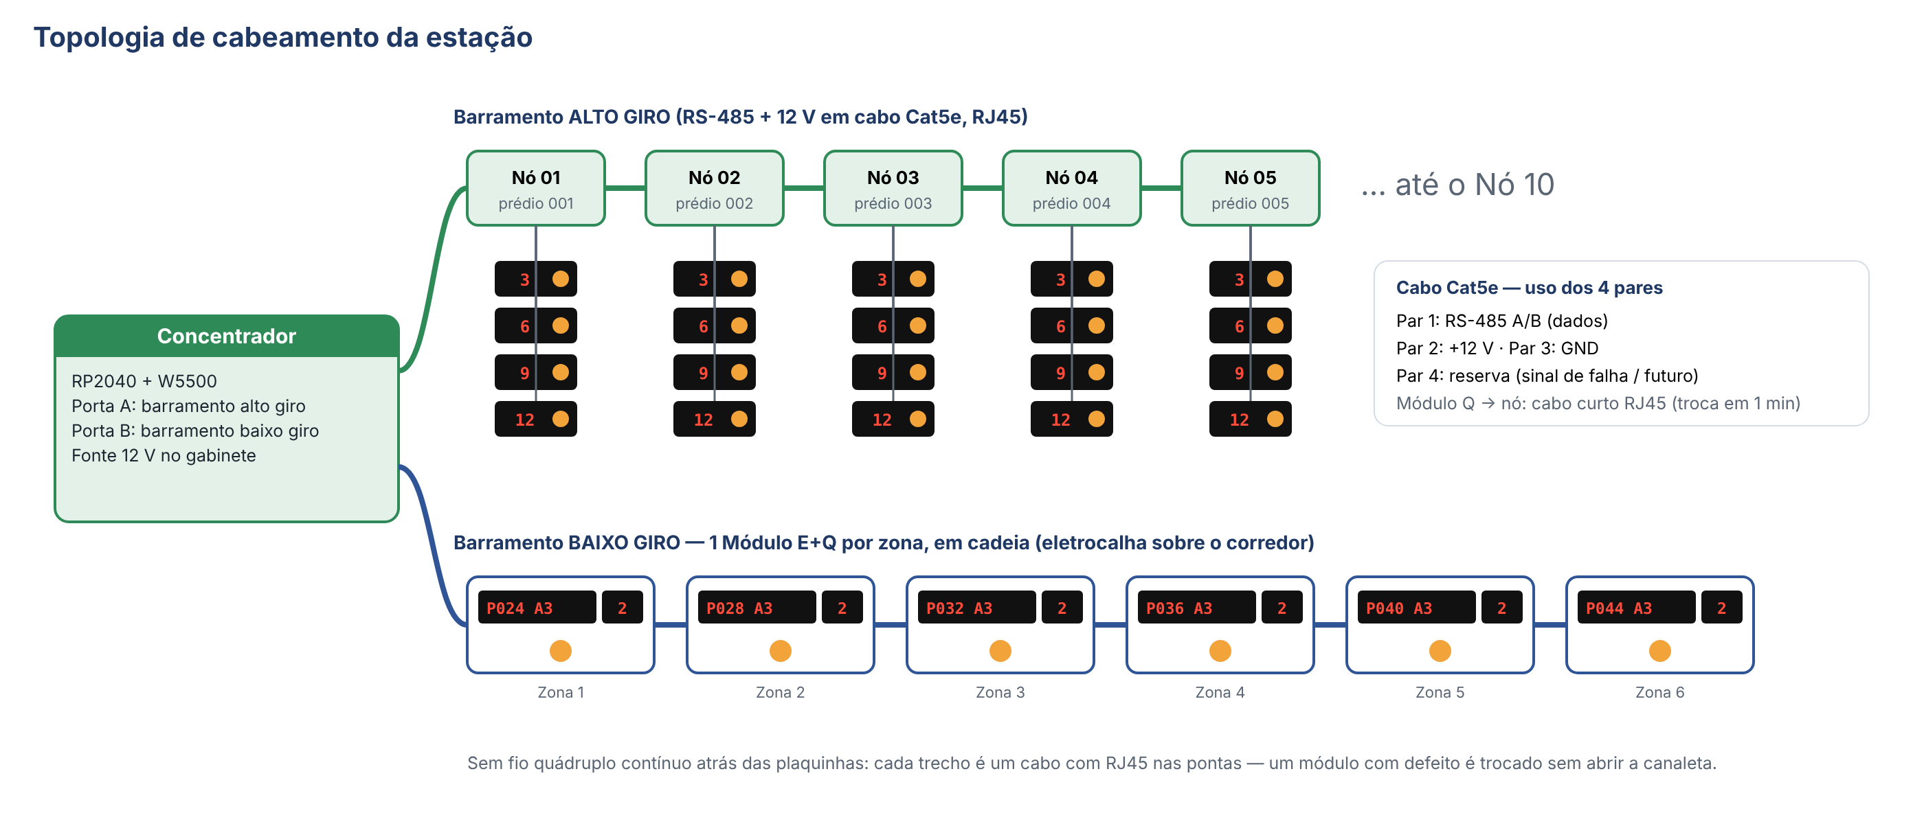
Figura 8 — Topologia de cabeamento: barramento do alto giro com nós de coluna e do baixo giro com módulos em cadeia (eletrocalha sobre o corredor)
- Cabo Cat5e com RJ45 em todos os trechos: par 1 RS-485, par 2 +12 V, par 3 GND, par 4 reserva.
- Sem fio contínuo atrás das plaquinhas: cada trecho é um cabo curto com conector; trocar um módulo = desconectar dois RJ45 e encaixar o reserva.
- Canaleta/perfil fixado na prateleira apenas para conduzir e proteger os cabos; os módulos ficam presos por encaixe na frente da canaleta.
- Etiquetas com o código do dispositivo em cada módulo e cabo; mapa de cada estação no Serviço PTL.

9.3 Concentrador e gabinete
- Placa RP2040 + W5500 (Ethernet), 2 transceptores RS-485, regulador 12→5 V, auto-teste na partida e watchdog.
- Fonte Mean Well LRS-150-12 (12 V, 12,5 A) — consumo estimado da estação ≈ 1,5 A em 12 V; a folga permite LEDs guia e expansão.
- Gabinete IP54 com cooler 40 mm 12 V com termostato, entrada de ar com filtro lavável, trilho DIN e disjuntor de 2 A.

9.4 12 V × 5 V
Exemplo de cálculo: 10 m de Cat5e (24 AWG ≈ 0,084 Ω/m por condutor), usando um par para positivo e outro para negativo (0,042 Ω/m cada), com 2 A: resistência do laço ≈ 0,84 Ω → queda de 1,7 V. Em 5 V isso é 34% (inviável sem várias injeções de energia); em 12 V são 14%, absorvidos pelos reguladores locais, que aceitam de 7 a 24 V.
Critério | 12 V (recomendado) | 5 V
Queda de tensão em cabos longos | Tolerada pelos reguladores locais | Crítica: exige cabos de força extras e várias injeções
Componentes | +1 regulador por nó/módulo (≈ R$ 8) | Sem reguladores
Custo de peças (operação completa) | ≈ R$ 211 mil | ≈ R$ 208 mil (economia nos reguladores compensada pelo cabo de força)
Manutenção | Baixa: um único cabo por trecho | Maior: mais pontos de conexão de energia
Recomendação | Adotar | Apenas para trechos curtos

9.5 Produção interna × terceiros
Caminho | Descrição | Prós | Contras
Interna | Módulos montados pela equipe com placas e displays comprados no Brasil. | Menor custo; domínio total; reposição rápida. | Exige técnico de eletrônica; padronização manual.
Terceiros T1 — placa própria (EMS) | Projeto de PCB próprio, fabricado e montado por fábrica (ex.: JLCPCB) e importado. | Qualidade industrial e repetibilidade; menor mão de obra. | Projeto da placa (≈ R$ 15 mil); importação e prazo.
Terceiros T2 — PTL comercial | Módulos e controladores prontos de fornecedor de pick-to-light. | Produto testado e com garantia. | Custo ≈ 3× maior; dependência do fornecedor.

10. Rede, segurança e confiabilidade
- Um ponto de rede cabeado por estação ligado a switches de 24 portas (2 para a operação completa), em VLAN dedicada ao PTL; IP reservado por concentrador.
- Broker MQTT com usuário por estação e ACL (cada concentrador só publica/assina os próprios tópicos); TLS opcional na rede interna.
- Heartbeat a cada 10 s; estação sem heartbeat por 30 s aparece como offline no painel.
- Atualização de firmware remota (OTA) com retorno automático à versão anterior se falhar.
- Backup diário das tabelas PTL; logs com retenção definida pela TI.
- Sincronização de horário (NTP) no Serviço PTL e nos concentradores para correlacionar eventos.

11. Operação e manutenção
- Auto-teste diário no início do turno (todos os displays acendem 8888) para detectar falhas antes da operação.
- Kit de reserva por esteira: módulos Q e E+Q, nós, 1 concentrador completo e cabos.
- Procedimento de troca de módulo em 3 passos (desconectar, encaixar o reserva, confirmar o auto-teste no painel).
- Treinamento de operadores (≈ 30 min) e de manutenção (≈ 4 h).

12. Orçamento (resumo)
Valores de hardware calculados na planilha Orcamento_PTL.xlsx com preços cotados em lojas brasileiras em 23/10/2026; itens sem preço público estão marcados como estimativa a cotar. Câmbio US$ 1 = R$ 5,04; fator de importação 1,9 (estimativa).
Cenário | Piloto (05 + 27) | Operação completa | Por estação
A — interna, só peças (12 V) | R$ 11.668 | R$ 210.829 | R$ 5.271
A — interna, só peças (5 V) | R$ 11.508 | R$ 207.866 | R$ 5.197
A — interna, peças + mão de obra | R$ 15.415 | R$ 284.323 | R$ 7.108
A — terceiros T1 (placa própria via EMS) | R$ 34.027 | R$ 368.696 | R$ 9.217
A — terceiros T2 (PTL comercial importado) | R$ 46.363 | R$ 906.305 | R$ 22.658
B1 — RFID com pulseira | R$ 16.745 | R$ 308.765 | R$ 7.719
B2 — RFID com leitor fixo | R$ 16.588 | R$ 307.779 | R$ 7.694
Software (desenvolvimento interno, estimativa): Arquitetura A ≈ 1.080 h; Arquitetura B ≈ 1.000 h. Na planilha, o custo é calculado a R$ 60/h (premissa ajustável).
Mão de obra interna: custo-hora de técnico de R$ 34,93 (salário médio de R$ 2.846,84 — salario.com.br, CBO 313215, out/2026 — × 2,0 de encargos ÷ 163 h).

13. Plano de implantação
Fase | Entregas | Duração estimada
0 — Demonstração | Arquitetura, orçamento e simulador 3D (este pacote) | Concluída
1 — Protótipo de bancada | 1 concentrador, 1 nó com 4 Módulos Q, 2 Módulos E+Q; firmware e Serviço PTL mínimo | 3 a 4 semanas
2 — Piloto | Estações 05 e 27 completas; app do coletor; painel; medição de tempo por caixa antes/depois | 6 a 8 semanas
3 — Avaliação | Indicadores do piloto, ajustes de zona/rota, decisão A/B e interna/terceiros | 2 semanas
4 — Expansão | Medicamento (esteira 2) e depois Perfumaria (esteira 1), em lotes de 5 estações | 10 a 14 semanas
5 — Estabilização | Ajustes finais, documentação e passagem para a sustentação | 4 semanas

14. Riscos e mitigação
Risco | Impacto | Mitigação
Dados da caixa indisponíveis na API do BHT | Alto | Validar a API no protótipo; alternativa de leitura direta por views no Sybase.
Itens por caixa diferentes do esperado | Médio | Medir no piloto; ajustar o tamanho das zonas.
Poeira/calor reduzindo a vida útil | Médio | Gabinete com filtro e cooler; displays e placas com faixa de temperatura adequada.
Manutenção alta (experiência SmartPicking) | Alto | Conectores RJ45 em todos os trechos; módulos de troca rápida; auto-teste diário.
Dependência de um único técnico de eletrônica | Médio | Documentação, padronização e kits de reserva; opção T1 (placa própria) para escala.
Prazo de importação (T1/T2) | Médio | Piloto com produção interna enquanto a placa própria é fabricada.
Adoção pelos operadores | Médio | Piloto com operadores-chave; treinamento curto; feedback no coletor.

15. Premissas e pontos em aberto
# | Ponto | Responsável sugerido
1 | Fotos e medidas das estações (largura do prédio, altura dos andares, canaletas) | Operação
2 | Número médio de itens por caixa por segmento | Operação / BI
3 | Campos e limites da API do BHT; possibilidade de liberar a caixa ao fechar | TI / fornecedor BHT
4 | Origem dos itens da caixa no WMS (tabelas/views) e acesso do Serviço PTL ao Sybase | DBA
5 | Divergências de contagem (esquinas de Perfumaria, estação 26, 21ª estação de Medicamento) | Operação
6 | Frota de caixas retornáveis (Arquitetura B) | Operação
7 | Fator de importação e fornecedores para T1/T2 | Compras / Comex
8 | Linguagem e hospedagem do Serviço PTL; pontos de rede e VLAN | Arquitetura de software / Infra
9 | Custo-hora interno de técnico e de desenvolvimento | RH / TI

Anexo A — Estações (fonte: wms_endereco, 23/10/2026)
Rua | Segmento | Tipo | Total | Alto 0-3 | Alto 4-5 | Baixo | Zonas | E+Q
03 | Medicamento | Ponta | 131 | 29 | 20 | 82 | 4 | 8
04 | Medicamento | Comum | 201 | 29 | 16 | 156 | 8 | 12
05 | Medicamento | Comum | 209 | 29 | 20 | 160 | 8 | 12
06 | Medicamento | Comum | 209 | 29 | 20 | 160 | 8 | 12
07 | Medicamento | Comum | 209 | 29 | 20 | 160 | 8 | 12
08 | Medicamento | Comum | 205 | 29 | 16 | 160 | 8 | 12
09 | Medicamento | Esquina | 241 | 29 | 20 | 192 | 9 | 13
10 | Medicamento | Esquina | 237 | 29 | 20 | 188 | 9 | 13
11 | Medicamento | Comum | 205 | 29 | 16 | 160 | 8 | 12
12 | Medicamento | Comum | 209 | 29 | 20 | 160 | 8 | 12
13 | Medicamento | Comum | 203 | 29 | 14 | 160 | 8 | 12
14 | Medicamento | Comum | 209 | 29 | 20 | 160 | 8 | 12
15 | Medicamento | Esquina | 231 | 29 | 10 | 192 | 9 | 13
16 | Medicamento | Esquina | 237 | 29 | 20 | 188 | 9 | 13
17 | Medicamento | Comum | 205 | 29 | 16 | 160 | 8 | 12
18 | Medicamento | Comum | 209 | 29 | 20 | 160 | 8 | 12
19 | Medicamento | Comum | 203 | 29 | 14 | 160 | 8 | 12
20 | Medicamento | Comum | 209 | 29 | 20 | 160 | 8 | 12
21 | Medicamento | Comum | 199 | 29 | 10 | 160 | 8 | 12
22 | Medicamento | Ponta | 43 | 29 | 10 | 4 | 1 | 5
26 | Perfumaria | Ponta | 176 | 35 | 13 | 128 | 8 | 12
27 | Perfumaria | Comum | 181 | 35 | 15 | 131 | 8 | 12
28 | Perfumaria | Comum | 181 | 35 | 15 | 131 | 8 | 12
29 | Perfumaria | Comum | 181 | 35 | 15 | 131 | 8 | 12
30 | Perfumaria | Comum | 179 | 35 | 13 | 131 | 8 | 12
31 | Perfumaria | Comum | 181 | 35 | 15 | 131 | 8 | 12
32 | Perfumaria | Esquina | 280 | 35 | 15 | 230 | 11 | 15
33 | Perfumaria | Esquina | 277 | 35 | 15 | 227 | 11 | 15
34 | Perfumaria | Comum | 179 | 35 | 13 | 131 | 8 | 12
35 | Perfumaria | Comum | 181 | 35 | 15 | 131 | 8 | 12
36 | Perfumaria | Comum | 177 | 35 | 11 | 131 | 8 | 12
37 | Perfumaria | Comum | 181 | 35 | 15 | 131 | 8 | 12
38 | Perfumaria | Esquina | 274 | 35 | 9 | 230 | 11 | 15
39 | Perfumaria | Esquina | 277 | 35 | 15 | 227 | 11 | 15
40 | Perfumaria | Comum | 179 | 35 | 13 | 131 | 8 | 12
41 | Perfumaria | Comum | 181 | 35 | 15 | 131 | 8 | 12
42 | Perfumaria | Comum | 177 | 35 | 11 | 131 | 8 | 12
43 | Perfumaria | Comum | 181 | 35 | 15 | 131 | 8 | 12
44 | Perfumaria | Comum | 173 | 35 | 7 | 131 | 8 | 12
45 | Perfumaria | Ponta | 181 | 35 | 15 | 131 | 8 | 12
TOTAL |  |  | 7.981 | 1.280 | 612 | 6.089 | 325 | 485

Anexo B — Glossário
Termo | Significado
Pick-to-light (PTL) | Separação guiada por luz: displays indicam onde e quanto pegar.
Alto giro / baixo giro | Endereços com muita / pouca saída. Alto giro na frente do operador (prédios 001-010), com a esteira de transporte passando por dentro entre os andares 3 e 4; baixo giro no corredor atrás do operador.
Andar | Nível do prédio; o andar 0 é o de cima.
Esteira de separação | Esteira aberta na frente do alto giro, ≈ 20 cm da de transporte, onde a bacia fica durante a separação.
Transferência | Desvio da esteira de transporte para a de separação; com o rolete direcionador atende até 4 estações.
Concentrador | Controlador da estação, ligado à rede e aos barramentos de displays.
Módulo Q / E+Q | Display de quantidade / display de endereço + quantidade, ambos com botão de confirmação.
Nó de coluna | Placa que liga os Módulos Q de um prédio do alto giro ao barramento.
Zona | Grupo de 4 prédios do baixo giro atendido por um Módulo E+Q.
RS-485 | Padrão de comunicação serial robusto para cabos longos em ambiente industrial.
MQTT | Protocolo de mensagens leve entre o Serviço PTL e os concentradores.
NFC / RFID | Identificação por radiofrequência; NFC (13,56 MHz) lê a poucos centímetros.
EMS | Empresa que fabrica e monta placas eletrônicas sob encomenda.

